Бюджетное профессиональное образовательное учреждение Омской области
«Седельниковский агропромышленный техникум»

Кроссворд на тему «Навесной плуг ПЛН-5-35»

Автор-составитель: Баранов Владимир Ильич
мастер производственного обучения
первой квалификационной категории

Седельниково село Омская область
2021-2022 учебный год

Для общего развития обучающихся, для проведения внеклассных мероприятий, викторин, выполнения внеаудиторной самостоятельной работы.
Кроссворд на тему «Навесной плуг ПЛН-5-35»
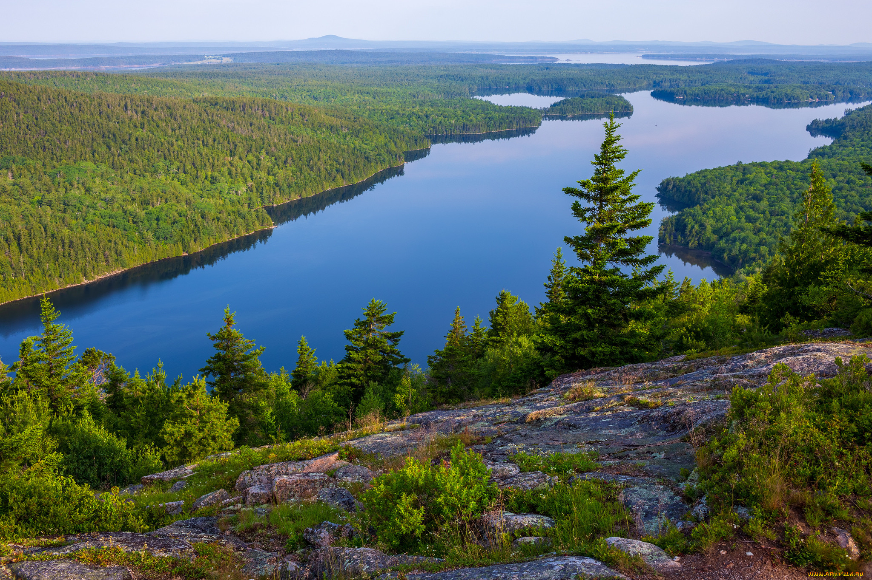
 |  | 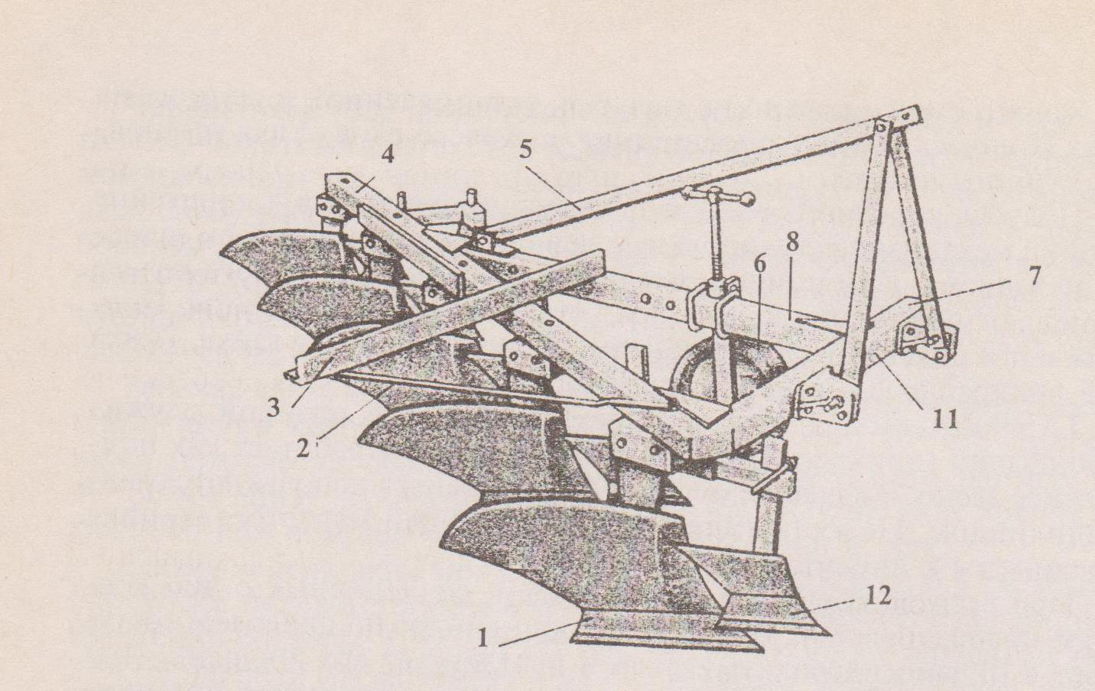
 |  | 1 |  | 17 |  |  |  |  |  |  | 2 |  | 18
 | 3 |  |  |  |  |  |  | 19 |  |  |  |  |  |  | 20
 |  |  |  |  |  | 4 |  |  |  |  |  |  |  |  | 5 |  |  |  | 21
 |  |  |  |  |  |  |  |  |  |  |  |  | 6
 |  |  | 22 |  |  |  |  |  |  |  |  |  |  |  |  |  | 7
 |  |  |  |  |  | 8 |  |  |  |  | 23 |  | 24 |  |  | 25
 | 9
 |  |  |  |  |  |  |  |  |  |  |  |  |  |  |  |  |  |  |  |  | 26
 |  |  | 10 |  | 27 |  |  |  |  | 11 |  |  |  |  |  | 12
 |  |  |  | 13 |  |  |  |  |  |  |  |  |  |  |  |  |  | 14
 |  |  |  |  |  |  |  |  | 15

Вопросы:
По горизонтали:
1 – деталь ножа дискового навесного плуга.
2 – деталь предплужника навесного плуга ПЛН-5-35.
3 – деталь навесного плуга ПЛН-5-35 под цифрой 7.
4 – деталь предплужника навесного плуга ПЛН-5-35.
5 – деформированное состояние бруса, сопровождающееся искривлением его оси.
6 – множество деревьев, растущих на большом пространстве.
7 – добровольный лишенец комфорта.
8 – деталь навесного плуга ПЛН-5-35 под цифрой 12.
9 – деталь навесного плуга ПЛН-5-35 под цифрой 8.
10 – деталь ножа дискового навесного плуга.
11 – деталь предплужника навесного плуга ПЛН-5-35.
12 – деталь навесного плуга ПЛН-5-35 под цифрой 2.
13 – деталь навесного плуга ПЛН-5-35 под цифрой 4.
14 – деталь корпуса плуга.
15 – деталь ножа дискового навесного плуга.

По вертикали:

9 – деталь корпуса плуга.
17 – спутник Сатурна.
18 – деталь предплужника навесного плуга ПЛН-5-35.
19 – деталь предплужника навесного плуга ПЛН-5-35.
20 – деталь навесного плуга ПЛН-5-35 под цифрой 3.
21 – деталь навесного плуга ПЛН-5-35 под цифрой 6
22 – деталь корпуса отвального плуга.
23 – кусок железа.
24 – деталь корпуса отвального плуга.
25 – деталь навесного плуга ПЛН-5-35 под цифрой 5.
26 – деталь навесного плуга ПЛН-5-35 под цифрой 1.
27 – деталь корпуса плуга дискового.

Ответы на вопросы:
По горизонтали: 1 – диск, 2 – стойка, 3 – замок, 4 – державка, 5 – изгиб, 6 – лес, 7 – аскет, 8 – предплужник, 9 – балка, 10 – стойка, 11 – лемех, 12 – планка, 13 – балка, 14 – перо, 15 – накладка.
По вертикали: 9 – башмак, 17 – диона, 18 – скоба, 19 – отвал, 20 – прицепка, 21 – колесо, 22 – боковина, 23 – железина, 24 – лемех, 25 – раскос, 26 – корпус, 27 – отвал.

Источники:
Ожегов С. И. Словарь русского языка: Около 57000 слов / под ред. Чл. – корр. АН СССР Н. Ю. Шведовой. – 18 –е изд., стереотип. – М.: Рус. Яз., 1987. – 797 с.
Устинов А.Н. Сельскохозяйственные машины: учеб. для нач. проф. образования. – 2-е изд., стереотип. – М.: ИРПО; изд. центр «Академия», 2000. – 264 с.
Интернет источники:

Изображение – режим доступа:

https://i.artfile.ru/2048x1365_1405357_[www.ArtFile.ru].jpg

Википедия - диона - [Электронный ресурс] режим доступа:
https://ru.wikipedia.org/wiki/%D0%94%D0%B8%D0%BE%D0%BD%D0%B0_(%D1%81%D0%BF%D1%83%D1%82%D0%BD%D0%B8%D0%BA)

